M&O Praktische opdracht
  - Niels Morsink 4H7
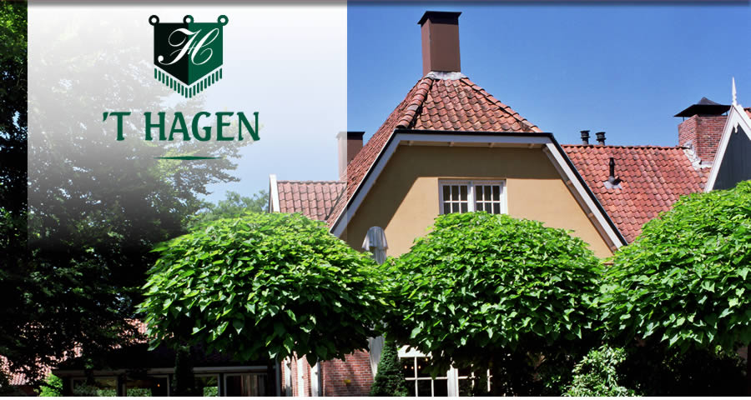

Inhoudsopgave
Inleiding
Deelvragen
-Wat is marketing?
-Wat houdt de marketingmix in?
-Hoe pakt ’t Hagen marketing aan?
*Interview
-Waar op kan ’t Hagen de reclame verbeteren?
Hoofdvraag
-Hoe kan de marketing van ’t Hagen verbeterd worden?
Eind woord

Inleiding
Ik heb marketing gekozen omdat ik toen ik met dit verslag begon net een stukje van marketing had gehad bij de M&O lessen , het leek me wel een mooi onderwerp om een verslag van te maken. ’t Hagen heb ik gekozen omdat ik er zelf werk en daardoor de informatie makkelijk kon vragen in de vorm van een interview , ik was er wel van verzekerd dat ik het kon doen op ’t Hagen.

Wat is marketing ?

Marketing is het proces van het creëren en leveren van waarde. Traditioneel werd marketing gezien als het geheel van alle activiteiten die erop gericht zijn de ruil van producten of diensten te bevorderen. Deze op ruil gebaseerde omschrijving wordt in elk geval door de American Marketing Association vanaf hun herziene definitie in 2004 als te beperkt beschouwd.
Marketing als (wetenschappelijke) discipline is ontstaan rond het begin van de twintigste eeuw in Illinois in de Verenigde Staten, waar aanhoudende agrarische overschotten ertoe leidden dat er structureel naar nieuwe afzetmogelijkheden gezocht moest worden. Tot die tijd werden ruilprocessen vooral bezien vanuit de klassieke en neoklassieke economische theorie.
Tegenwoordig spelen in de meeste ontwikkelde economieën consumentenbehoeften een belangrijkere rol dan de aanwezigheid van surplus aanbod. Marketing is daarmee bij uitstek een discipline geworden waarbij het identificeren van behoeften centraal is komen te staan. Marketing als discipline steunt daarbij sterk op kennis ontwikkeld in andere vakgebieden zoals psychologie, sociologie en economie. Door middel van advertenties is de marketingpraktijk ook gerelateerd aan de creatieve kunsten. Daarnaast heeft marketing op haar beurt ook relevantie gehad voor de sociale wetenschappen. Met name op het gebied van statistische analyse van (extreem) grote hoeveelheden gegevens zijn vooral marketingonderzoekers grensverleggend geweest.

De betekenis van marketing:
Marketing is een ruim begrip; het omvat in principe alle activiteiten die de koper en verkoper dichter bij elkaar brengen.
Definitie van marketing:
Marketing omvat de – op de markt afgestemde – ontwikkeling, prijsbepaling,promotie, en distributie van producten, diensten of ideeen en andere activiteiten om planmatig transacties te bevorderen, een reputatie te vestigen en een relatie met klanten op te bouwen, waarbij alle partijen hun doelstelling verwezenlijken.

Wat houdt de marketingmix in?

Een doeltreffend marketingbeleid bestaat uit een uitgekiende combinatie van vier marketinginstrumenten om de markt mee te bewerken, meestal aangeduid als de marketingmix of de vier P’s. De marketingmix-variabelen zijn nauw met elkaar verbonden. Als we in een van de vier beleids-elementen een wijziging aanbrengen, Kan dat consequenties hebben voor de overige P’s. Er ontstaat dan in wezen een geheel nieuwe marketingmix.
Product:
Goederen,diensten of ideeen waarmee op de verlangens van de klant wordt ingespeeld.
Dit omvat, naast fysieke producten, ook andere factoren die bepalen welk merk iemand koopt, zoals de garantie, de verpakking, het merkimago, het assortiment en de gebonden service. Een productstrategie behelst ondermeer het aanpassen van bestaande producten, het uit de markt nemen van producten die niet langer in een behoefte voorzien en de ontwikkeling van nieuwe producten.
Prijs:
Wat er voor het product of dienst wordt gevraagd.
Bij het ontwikkelen van het prijsbeleid letten we niet alleen op de kostprijs, maar ook op de prijzen van concurrenten en het effect van een prijsstijging of daling op de vraag. Een te hoge prijs schrikt klanten af, terwijl een te lage prijs de opbrengst vermindert.
Distributie(plaats)
Hoe de onderneming het product in handen van kopers krijgt.
Onder het distributiebeleid vallen beslissingen over de keuze van distributiekanalen en tussen personen (groothandel en detailhandel) die worden ingeschakeld, het aantal verkooppunten, de gewenste voorraad en het transport(fysieke distributie). Met een efficient distributiesysteem maakt men de juiste producten op het juiste tijdstip en op de juiste plaats verkrijgbaar.
Communicatie(promotie)
De activiteiten van de leverancier om de verkoop te bevorderen.
Dit omvat reclame, salesmanagement, direct marketing, promoties(zoals cadeau-artikelen, prijsvragen, spaaracties en demonstraties),sponsoring en public relations activiteiten, zoals publiciteit. Kopers moeten eerst op het product ettent worden gemaakt; dit vereist communicatie om de afnemers te informeren, dan wel te overreden of ergens aan te helpen herinneren.

Hoe pakt ‘t Hagen marketing aan?

Interview M&O 14-02-10 ‘t Hagen
Wat houdt marketing voor ‘t hagen in?
goed vindbare site, deze is het belangerijkst(www.het-hagen.nl)
snelle reactie op de mail
Af en toe een kranten artikel in de vorm van redactioneel stuk of een advertentie
Blog en twitter, waar helaas niks van mee wordt gepakt
Mond op mond reclame
VVV kantoor haaksbergen
Flyeren
Op de TV te zien bij het dichtbij gelegen zwembad(de wilder)

Richt ’t Hagen zich op specifieke doel groepen (evt. Voor aparte evenementen)
In het algemeen niet, want de meeste feesten zijn privé feesten(het is een party accomodatie, geen restaurant) voor de evenement wel bij factor10 is deze doel groep 18+ en bij Guitarribs is de doel groep ~30/40 met de kids. En antuurlijk een beetje wat de haaksbergse mensen willen.

Hoe gebruikt ’t Hagen reclame als onderdeel van marketing?
Borden bij de sportverenigingen door haaksbergen, advertenties van flyers tot stukjes in de krant en via het internet doormiddel van een site.

Komt het marketing huis terug in de marketing strategie van ’t Hagen?
Er wordt niet speciaal rekening mee gehouden maar als er na gekeken wordt komen de grote lijnen er wel in terug.

Hoe komen de 4p’s(product prijs promotie plaats) naar voren bij ’t Hagen?
Product:
Het product als ‘feest’ wordt op maat gelevert, er zijn wel richtlijnen in verschillende buffetprijsen en grote’s van feesten maar deze kunnen aangepast worden naar wens van de klant. Waardoor ze elke keer weer een goede prijs/kwaliteits verhouding proberen te creeeren, echter kunnen ze niet tot een te laag punt in de kwaliteit zakken om dat van de naam “’t Hagen” bepaalde dingen worden verwacht.

Prijs:
Richt lijnen in drank/buffet/huur prijzen zijn er maar dit zijn dus richtlijnen en staan dus niet vast. Bij acties wordt er soms dus een goedkoop prijsje geadverteert.

Promotie:
Krant
Mond op mond
Spandoeken
Site
Zoals hier boven allemaal al genoemt(zie :Wat houdt marketing voor ‘t hagen in?)

Plaats:
Buitengebied van haaksbergen, mooi en rustig in de zomer komt er flink wat ‘verkeer’ langs. Er zijn hier ook ruime mogelijkheden i.v.m. buren die op redelijke afstanden liggen waardoor er vrijwel geen geluidsoverlast is. Een nadeel is de winter dan zijn er minder mensen in dit bijv. Park scholtenhagen te vinden. Maar in de zomer is het dus een hele mooie plek.

Maakt ’t Hagen gebruik van de (goede) naam van merken van producten(grolsch/pepsi..)?
Van Grolsch wordt gebruik gemaakt bij verschillende acties en omdat de meeste mensen in twente dit bier een ‘must’ vinden er wordt echter weinig reclame gemaakt (fietsstallen,bier glazen,blouses bij buffalo met grolsch logo), bijvoorbeeld geen uithang borden met grolsch er op.

Is er ooit (veel) kritiek geleverd op de marketing van ’t Hagen?
Niet echt, maar er is wel is verteld :’ Na 27 jaar ken ik het hagen nog niet’ en het begrip “’t Hagen” is nog niet echt ontstaan, binnen haaksbergen wel maar iets daar buiten zoals in hengelo niet.

Zijn er binnen ’t Hagen mensen die marketing cursussen/opleidingen hebben gedaan?
Er zijn geen speciale marketing mensen aanwezig, Maar er zijn wel mensen die Management en Organisatie hebben gevolgd op de middelbare hotel school.

Worden de mensen in een gesprek om een ‘partij’ te verkopen ingepakt op een speciale manier?
Er wordt heel goed naar de mensen geluisterd en dan een beetje proberen aan te voelen wat ze willen, mee gaan denken, een duidelijk beeldschetsen, en onzekerheden weg proberen te nemen.

Uitleg folders/posters/kranten artikelen ’t Hagen?
De nieuwe folders(zie bijgevoegd) , zijn eigentijdse folders gemaakt met behulp van een reclame bureau en tekst schrijver, De oude folders is goed naar gekeken en dit in een nieuw jasje proberen te stoppen en het moet aanspreken op ‘alles kan bij ons’ en zoveel mogelijk doelgroepen pakken.

Hoe komen acties na voren uit het ’t Hagen?
Acties worden verzonnen/bedacht/gemaakt met het personeel.

Waar op kan ’t Hagen de reclame verbeteren?

Reclame hoeft bij ’t Hagen niet veel aan te gebeuren. De Website heeft een mooi nieuw uiterlijk. Er zijn net nieuwe folders gemaakt maar dat wil niet zeggen dat het voor de tijd niet voor elkaar was. Er zijn een paar kleine puntjes. Het flyeren zou iets breder opgepakt kunnen worden. Twitteren en bloggen zou opgepakt kunnen worden zo dat ze nog beter en makkelijker te vinden zijn rond het internet maar als je naar de google resulaten kijkt is de website van ’t Hagen op de eerste pagina wel te vinden. En eventueel een keer vaker een stukje in de krant zou kunnen. Maar zoals ik al concludeerde in het algemeen is het goed voor elkaar.

Hoe kan de marketing van ’t Hagen verbeterd worden?
Binnen ’t Hagen is er niet een echte strategie, er worden wel een wat richtlijnen gevolcht maar er is nooit een echte strategie opgezet ,dit zou opgepakt kunnen worden.
Het ontwikkelen van een strategie:
De meeste ondernemingen die zich beperken tot het verkopen van hun huidige producten in de marktsegmenten waarop zij zich reeds richten, zien uiteindelijk hun groei en winst afnemen. Om Dit te voorkomen, gebruiken managers analysetechnieken en modellen om de juiste strategie te kunnen uitstippel en hun marketingbeslissingen te onderbouwen. Die bieden uiteraard geen garantie voor succes, maar zijn wel een zinvollen hulpmiddelen bij de besluitvorming.
Een veelgebruikte techniek in dit verband is het zogenaamde Ansoffmodel. Dit wordt in de vorm van een matrix weergegeven. Zo’n analyse is vooral nuttig voor bedrijven die op groei gerichte strategieen nastreven, bijvoorbeeld in de hoop op schaalvoordelen.
Groeistrategieen
Groeistrategieen is om na te gaan of de huidige producten en markten potentieel hebben voor een verhoging van omzet. We spreken dan van een intensieve groeistrategie. Er zijn drie mogelijk expansierichtingen:
Marktpenetratie

Bij ’t Hagen is dit mooi te zien door het uitkopen van concurrent zo heeft ’t Hagen voormalig hotel morsinkhof en Zalencentrum ’t Hoogeland opgekocht
Marktontwikkeling
Productontwikkeling

Dit komt bij ’t Hagen mooi terug doormiddel van de Sunday family grill, en enkele activiteiten in buffalo bill. Deze ‘Sunday family grill’ probeert op de zondag weer wat meer te doen krijgen op ’t Hagen zelf. Ook worden er veel evenementen georganiseerd om mensen naar toe te trekken en meteen kennis laten te maken met ’t Hagen.
Maar toch moet ik concluderen dat over het algemeen de marketing goed voor elkaar is.

Eind woord

Dit verslag maken viel me niet tegen. Het is zeker ook leuk om is naar een zaak toe te gaan voor een verslag met een iets meer praktische kant. Ook heeft het me een beetje meer inzicht gegeven in marketing maar vooral ook in ’t Hagen en wat ik ze eventueel nog kan adviseren aan de hand van dit verslag zou ook zeker op prijs worden gesteld.

Bronnen:
Sites:
Wikipedia marketing
Boeken:
Verhage: inleiding tot marketing
Strategic Marketing

